ТЕХНИЧЕСКОЕ ЗАДАНИЕ

- Техническое описание изделия

На производство приза (далее - Приз) выполняется в виде стелы из высококачественного оптического стекла на гранитном основании, внутри которой изображение эмблемы качества и Дома Правительства Российской Федерации созданы методом трехмерной лазерной графики (приложение 1). Создание рисунка осуществляется с помощью лазерного пробоя в стекле, позволяющего формировать точку рассеяния размером несколько микрон. Располагая множество таких точек по объему стекла в соответствии с формой трехмерного художественного объекта получают целостное объемное изображение, которое можно наблюдать со всех сторон. Для получения изображения внутри Приза необходимо более ста тысяч импульсов лазера.

  - Чертеж Приза

Стеклянная стела
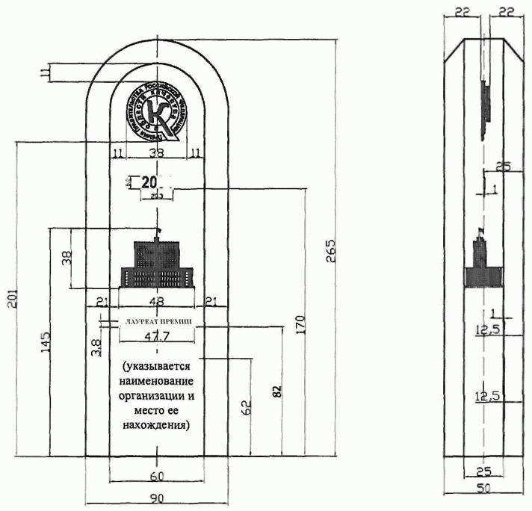
Рис.1 Чертеж стелы.

  - Описание элементов изображений Приза на основе трехмерного лазерного дизайна в стекле.
Специализированные изображения изготавливаются методом лазерной деструкции в стекле по следующим требованиям:
  - Количество лазерных деструкций в 3D изображении дома Правительства Российской Федерации при каркасном моделировании 74707.
  - Размер 3D изображения дома правительства 48,0х 37,96 х 24,6 мм.
  - Количество точек в 3D изображении эмблемы качества 87870.
  - Размеры 3D изображения эмблемы качества 38,28 х 38,28 х 6,05 мм.
  - Расположение изображений приведено на рис. 1.
  - Год вручения и слова «лауреат премии» изготавливаются в четыре слоя. Размеры указаны на чертеже.
  - Наименования предприятия лауреата изготавливается в четыре слоя. Размер шрифта подбирается индивидуально.

- Элемент монтажа – гранитное основание рис.2 (Предоставляется РОСКАЧЕСТВО)
Гранитное основание

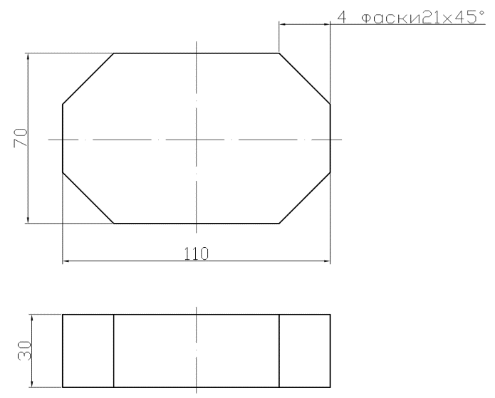
Рис.2 Каменная подставка. Материал гранит.
  - Требования к монтажу: использовать прозрачный клей.
  - Изделие должно быть оснащено бархатной противоскользящей наклейкой по нижней плоскости подставки.
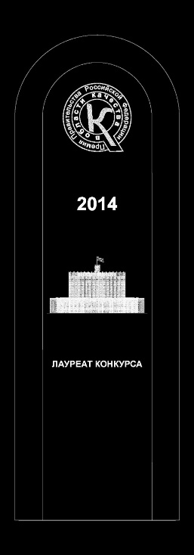

- Изделия должны быть изготовлены согласно техническому заданию. Заказчик имеет право проверить качество изготовления, соответствие чертежам, технические параметры стекла и нанесения. В случае выявления некачественного изделия Исполнитель заменяет изделие на качественное.

- Срок изготовления продукции 30 (тридцать) рабочих дней.

